Curso de Introdução à Nutrição
FICHA DE INFORMAÇÕES
Embasamento Legal: nossos cursos têm base legal constituída pelo Decreto Presidencial nº 5.154 e nossa metodologia segue as normas do MEC através da Resolução CNE nº 04/99.
Pré-requisitos: não há pré-requisitos para esse curso, sugere-se ter Ensino Médio completo (não obrigatório).
Carga Horária do Certificado: 80 horas
Objetivos: curso livre para Qualificação Profissional, onde o aluno aprenderá os conhecimentos básicos da Nutrição; as doses ideais de cada tipo alimentar, como montar uma dieta, o que são carboidratos, vitaminas, minerais, proteínas, como calcular calorias, como calcular o peso ideal.
Vantagens do Certificado:
* Atualizar seu Currículo, aumentando suas chances para conquistar um bom emprego;
* Aumentar suas chances de promoção no emprego (atual);
* Completar horas em atividades Extracurriculares (geralmente exigidas em Faculdades);
* Progressão Funcional para Servidores Públicos;
* Pré-Requisito para concursos e cursos.

Curso de Introdução à Nutrição

Com o Curso de Introdução à Nutrição, o aluno aprenderá que a Nutrição é a ciência que estuda a composição dos alimentos, sendo assim, com ela podemos mapear as necessidades nutricionais de uma pessoa em diferentes estados de saúde, podendo utilizar desta ciência para auxiliar no tratamento de diversas moléstias ou apenas para melhorar a qualidade de vida de um indivíduo.
Neste curso de nutrição o aluno também irá entender um pouco mais sobre:
- O que é uma alimentação saudável;
- Como criar uma dieta ideal para o seu tipo físico;
- Os conceitos fundamentais da Nutrição;
- Quais as doses ideais de cada alimento devem ser ingeridas diariamente;
- E muito mais...
Curso muito indicado para atletas e esportistas, profissionais de Educação Física, personal trainers, profissionais da saúde, estética, pessoas interessadas em ingressar na área da Nutrição, estudantes e acadêmicos de Nutrição, e também para leigos no tema.
Com o seguinte conteúdo programático:
Introdução
Princípios Básicos da Nutrição
Carboidratos
Proteínas
Gorduras
Vitaminas e Minerais
Água
Calorias
Peso e Composição Corporais
Dicas para Controlar e Perder Peso
Dicas para Ganhar Peso
Suplementos
Bibliografia/Links Recomendados

Introdução
1. Definições
1.1. Nutrição
É a ciência que estuda os alimentos quanto a sua composição química e o seu aproveitamento no organismo humano. É um processo involuntário e inconsciente que abrange a digestão, absorção, utilização dos nutrientes e a excreção.
1.2. Alimentação
É um processo voluntário e consciente pelo qual o ser humano obtém os alimentos.
2. Sistema Digestório Humano
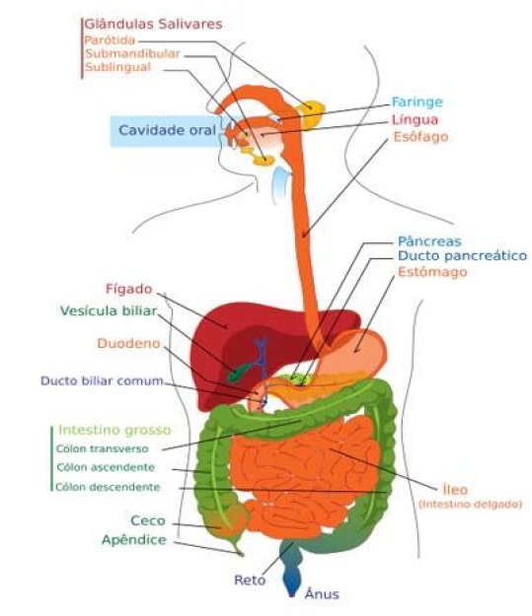
3. Nutrientes
São substâncias químicas com funções específicas e que funcionam associadamente.
São eles:
- Carboidratos,
- proteínas,
- lipídios,
- vitaminas,
- sais minerais e
- água.
4. Leis de Pedro Escudero
1ª Quantidade - Tem relação com a quantidade de alimentos que uma dieta oferece, devendo ser suficiente para atender as necessidades calóricas do organismo humano.
2ª Qualidade - Refere-se à alimentação ser planejada de forma a conter todos os princípios nutritivos necessários à saúde.
3ª Harmonia – Relaciona-se à quantidade em que os nutrientes estarão na alimentação, devendo guardar proporções adequadas entre si.
4ª Adequação – Refere-se à alimentação estar adequada às condições de cada indivíduo, ou seja, compatível com sua idade, sexo, atividade física , hábitos e condição sócio-cultural.
5. Fatores que interferem nas necessidades de Nutrientes na alimentação As necessidades energéticas do indivíduo variam em função de:
- Idade;
- atividade;
- estado patológico;
- sexo;
- estado fisiológico
- biótipo.

Princípios Básicos da Nutrição
O que comemos pode ter um efeito significativo sobre nossa vida. Os alimentos que ingerimos contêm vários nutrientes que nos sustentam, fornecendo energia, promovendo crescimento e desenvolvendo e regulando os processos metabólicos. Basicamente, a nutrição é planejada para otimizar essas propriedades dos nutrientes e de outras substâncias encontradas nos alimentos.
“Você é aquilo que come” é uma frase popular, e estamos cada vez mais conscientes de suas implicações tanto para a saúde como para o desempenho físico.
A seleção cuidadosa de alimentos naturais e integrais pode fornecer a quantidade adequada de nutrientes para aumentar as fontes de energia, formar e reparar tecidos e regular os processos corporais. Entretanto, a má escolha dos alimentos e, consequentemente, a ingestão desequilibrada de alguns nutrientes, pode contribuir para o desenvolvimento de sérios problemas a saúde, e com certeza, um corpo indesejado.

Nutrientes Essenciais
São seis as classes de nutrientes consideradas necessárias a nutrição humana: carboidratos, gorduras, proteínas, vitaminas minerais e água.
Em relação à nutrição, o termo nutrientes essenciais se aplica aos nutrientes de que o corpo precisa mas não consegue produzir de forma nenhuma, ou não os produz em quantidades adequadas. Assim, em geral eles devem ser obtidos dos alimentos.
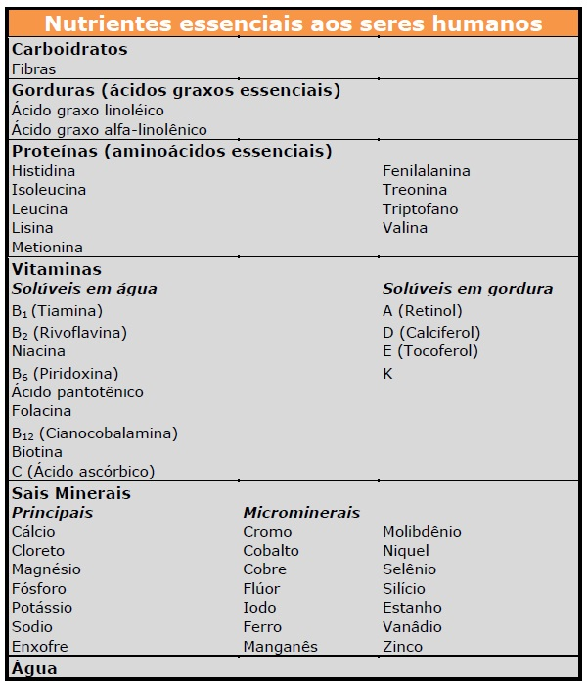
Alguns alimentos como pão integral, podem conter todas as seis classes de nutrientes, enquanto outros, como o açúcar refinado, contêm apenas uma. Entretanto, o pão integral não pode ser considerado um alimento completo porque não apresenta equilíbrio entre todos os nutrientes essenciais.
O corpo humano exige quantidades substanciais de alguns nutrientes, principalmente daqueles que podem fornecer energia e proporcionar o crescimento e desenvolvimento dos tecidos corporais, sobretudo os carboidratos, as gorduras, as proteínas e a água. Eles são chamados de macronutrientes porque a exigência diária é superior a alguns gramas. A maioria dos nutrientes que ajudam a regular os processo metabólicos, principalmente vitaminas e minerais, são necessários em quantidades muito menores (normalmente mili ou microgramas), sendo conhecidos como micronutrientes.
Os nutrientes essenciais são imprescindíveis à vida humana; porém, uma ingestão inadequada pode levar a distúrbios do metabolismo corporal, a doenças ou à morte. Por outro lado, o excesso de certos nutrientes também pode perturbar o metabolismo e até mesmo causar a morte.

Nutrientes Não Essenciais
Os nutrientes que podem ser formados no corpo são conhecidos como nutrientes não essenciais. Um bom exemplo é a glicose, um carboidrato simples. Embora possamos obtê-la dos alimentos, o corpo também pode fabricá-la a partir de proteínas e de parte de gordura quando necessário.
A glicose é muito importante para a produção de energia durante o exercício, e, embora o corpo possa produzir certa quantidade, a taxa de produção não atende às exigências de energia durante esforço moderado ou intenso. Assim, a glicose pode ser um nutriente vital para certos tipos de atividade física, mas não é essencial para a vida.
Além dos nutrientes essenciais e dos não essenciais, uma ampla variedade de não nutrientes pode estar envolvida em vários processos metabólicos. Esses não nutrientes incluem os que são encontrados naturalmente nos alimentos e os que podem ser acrescentados, intencionalmente ou não, durante o seu preparo. Alguns não nutrientes, como a creatina, podem ser comercializados na forma de suplemento nutricional com o intuito de melhorar a saúde e o desempenho esportivo.
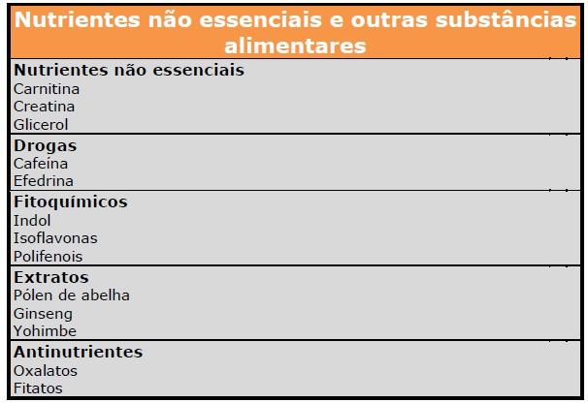

Dieta Bem Balanceada
Uma dieta bem balanceada deve conter quantidades adequadas dos nutrientes essenciais, proteína, gordura, carboidratos, vitaminas, minerais e água. Algumas pessoas se concentram no consumo de um grupo alimentar e se esquecem dos outros. Como consequência não conseguem muitos ganhos ou ficam gordos. É o caso daqueles que consomem excessivas quantias de carboidratos com o intuito de ganhar peso, e ganham, mas em gordura.
Embora todos precisem de nutrientes essenciais e energia, as proporções diferem conforme a fase da vida. A criança tem necessidades diferentes das do avô, e a gestante tem necessidades distintas de sua filha adolescente. As necessidades também variam conforme o sexo. Além disso, variações individuais do estilo de vida podem determinar diferentes exigências de nutrientes. Um corredor de longa distância em treinamento para uma maratona tem necessidades nutricionais um tanto diferentes das de um sedentário. O indivíduo que tenta perder peso precisa equilibrar as perdas calóricas com a adequação de nutrientes. A pessoa que deseja ganhar peso precisa aumentar o nível de nutrientes de forma equilibrada, para ganhar músculos, e não gordura. Assim, há inúmeras condições que podem influenciar as necessidades de nutrientes e o conceito de dieta balanceada.
Com uma dieta balanceada é possível atingir os objetivos que queremos em nosso corpo com qualidade.

Que Alimentos Consumir para Obter os Nutrientes que Preciso?
Ao longo dos anos, inúmeras abordagens têm sido usadas para transmitir o conceito de dieta balanceada e ajudar as pessoas a selecionarem alimentos com quantidades suficientes de todos os nutrientes essenciais. Em essência, os alimentos que contêm nutrientes semelhantes foram agrupados em categorias.
Antigamente, os alimentos eram agrupados nos Sete Básicos ou nos Quatro Grupos Alimentares Básicos, mas hoje existe um consenso de que se deve agrupar os vários nutrientes em seis categorias.
Embora cada guia possa utilizar uma terminologia diferente, as seis categorias são: (1) leite, iogurte e queijo; (2) carne, aves, peixe, ovos, leguminosas e oleaginosas; (3) pão, cereais, arroz e massas; (4) vegetais; (5) frutas e (6) gorduras, óleos e doces.
Utilize o Guia da Pirâmide Alimentar para ajudar você a comer melhor. Comece com bastante pão, cereais, arroz, massa, vegetais e frutas. Acrescente duas ou três porções do grupo do leite e duas ou três porções do grupo das carnes. Cada um desses grupos fornece uma parte, não o total dos nutrientes que você precisa. Não existe grupo alimentar mais importante que o outro, você precisa consumir todos. Não exagere no consumo de gorduras, óleos e doces, ou seja, os alimentos no topo da pirâmide.
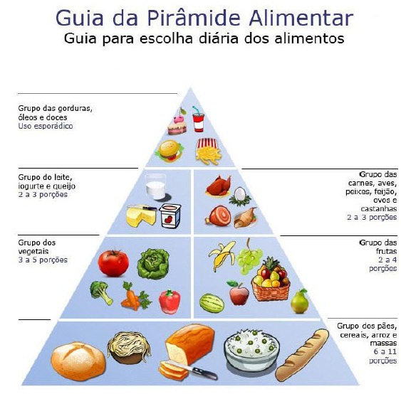

Carboidratos
Os carboidratos são combustíveis perfeitos para o corpo e o cérebro. Embora a maioria das pessoas consiga obter a quantidade necessária por meio dos alimentos, os atletas muitas vezes precisam usar suplementos para suprir uma necessidade maior do seu organismo.
Um grama de carboidrato contêm 4 calorias. Os carboidratos podem ser convertidos em glicose (desejado) ou gordura (indesejado). Eles são divididos em duas categorias, carboidratos complexos e carboidratos simples.
Os carboidratos simples são facilmente absorvidos pelo intestino e utilizados como principal fonte de energia pelo organismo. Estes são absorvidos facilmente por possuir uma pequena cadeia química, que facilita esse processo. Alguns exemplos são açúcar de mesa, geleias e frutose.
Os carboidratos complexos, tais como batata, arroz, pão, macarrão, etc., possuem uma grande cadeia química e requerem mais tempo para serem absorvidos pelo intestino.
Ambos os carboidratos serão transformados em glicose no intestino, para que assim possam ser absorvidos pela corrente sanguínea.
Depois de transformados em glicose no intestino, ligam-se a molécula de oxigênio transformando-os em glicogênio. Este é armazenado na corrente sanguínea, nos músculos e nos órgãos internos (principalmente no fígado). Tão logo as três primeiras áreas de depósito estejam completas, a quantidade excessiva de carboidratos passa a ser armazenada em forma de gordura; portanto é necessário saber quanto e que tipo de carboidrato devemos consumir; caso contrário toda sua massa muscular ficará encoberta por um cobertor de gordura, de forma que ninguém nem você a irá ver. Isso ocorrerá com muita facilidade, porque armazenar gordura é o melhor que o corpo humano sabe fazer.

Alimentos Ricos em Carboidratos
Dos seis grupos alimentares, as de amido (pães, massas, cereais, etc...), frutas e vegetais são as que mais fornecem carboidratos. Você deve se lembrar de que esses três grupos alimentares representavam a base do Guia da Pirâmide Alimentar. Alguns alimentos dos grupos da proteína e do leite contêm quantidades de carboidratos que vão de moderadas a altas.
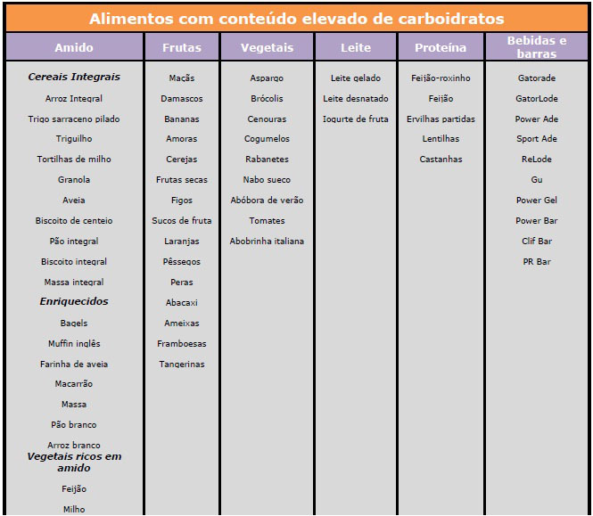
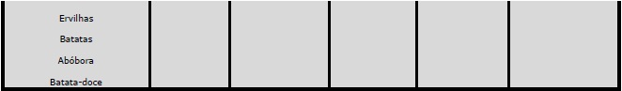
Basicamente, uma pessoa em período de treinamento físico, deve consumir de 2-4 gramas de carboidrato por quilo de peso corporal ao dia, dividindo-os em diferentes refeições. Portanto, uma pessoa com 80kg, deve consumir em média 160-320 gramas de carboidratos diários. Esse valor pode variar dependendo dos objetivos do indivíduo, se o treinamento for voltado para a perda de peso esse número pode reduzir, e o contrário acontece caso o objetivo seja ganhar massa muscular.
Como vimos no começo da lição, existem dois tipos de carboidratos, os simples e os complexos, e você deve estar se perguntando qual deve ser priorizado na dieta. Durante o dia, consuma os carboidratos complexos, pão, macarrão, etc., pois eles vão garantir a energia que seu corpo necessita. Na hora do treino, de preferência aos carboidratos simples, como Gatorade ou Dextrose. Essas bebidas tem mais facilidade de absorção, e no horário de treinamento o organismo tem uma extraordinária capacidade de absorção de nutrientes.

Proteínas
O consumo de proteínas é uma das maiores preocupações de uma pessoa que pratica atividades físicas, pois esse nutriente é o responsável pela construção dos músculos, além de fazer parte da construção de diversos outros tecidos, tais como pele, unha, ligamentos, células nervosas, hormônios, etc.
As proteínas são formadas por pequenos blocos nitrogenados chamados aminoácidos. Existem diferentes tipos de aminoácido, vinte e dois ao todo. Destes, catorze podem ser sintetizados pelo corpo humano através dos alimentos, mas oito não podem. Esses oito aminoácidos são denominados de aminoácidos essenciais.
A presença de todos os aminoácidos essenciais em quantias adequadas em um alimento irá formar uma proteína completa e só ela garantirá a manutenção da saúde e crescimento. Proteínas completas são encontradas na carne, ovos, leite, peixe, enfim, proteínas de origem animal.
Quando faltam alguns desses aminoácidos essenciais em um alimento, ou estão presentes em quantias insuficientes, a proteína é chamada de proteína incompleta. Nesta categoria encontram-se as proteínas vegetais, que se forem ingeridas separadamente não podem garantir a manutenção da saúde ou crescimento. Nesse caso, existe a necessidade de fazer uma combinação de diferentes vegetais para obter todos os aminoácidos essenciais.
A ingestão de proteínas deve ser equilibrada. Quando alguém consome proteínas em quantias adequadas promove um balanço nitrogenado positivo, que é fundamental para o desenvolvimento muscular. Se a ingestão for menor que o gasto, é promovido um balanço nitrogenado negativo, não havendo crescimento muscular, mas deterioração da massa muscular existente, pois esta terá de fornecer nutrientes para o funcionamento do organismo.

Alimentos Ricos em Proteínas
Os alimentos de origem animal, dos grupos da carne e do leite, geralmente apresentam boas quantidades de proteínas de alta qualidade. Um copo de leite contém cerca de 7 a 8 gramas de proteína, assim como 28 gramas em carnes, peixes ou aves.
Legumes são fontes relativamente boas de proteína, além de possuir conteúdo elevado de carboidrato. As castanhas contêm quantidades médias de proteína, mas possuem muita gordura. Frutas, vegetais e cereais possuem um conteúdo variado; em geral, o conteúdo de proteína é baixo, ficando entre menos de um grama e cerca de três gramas de proteína por porção, embora alguns produtos possam conter mais, como as massas enriquecidas com proteína. Algumas bebidas e barras esportivas contêm quantidades significativas de proteína.
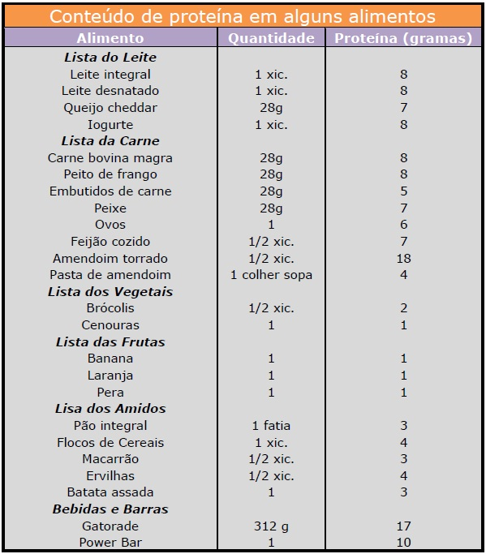

Gorduras
Muitas pessoas que querem aprimorar a forma física e ter uma saúde melhor tendem a evitar todo o tipo de gordura e óleos. Gorduras vêm sofrendo uma grande discriminação há muito tempo, porém existem boas gorduras e más gorduras. A diferença entra as duas é substancial e de grande importância para a saúde e para o músculo.
As gorduras, também conhecidas como lipídio, são substancias químicas constituídas por glicerol e ácidos graxos sendo encontradas nos alimentos de origem animal e vegetal. Os ácidos graxos são os constituintes principais das gorduras, sendo classificados de três formas diferentes: de acordo com o comprimento de sua ligação carbônica, o grau de saturação e a localização da primeira ligação saturada.
Analisando primeiro o comprimento, os ácidos graxos podem ser classificados como curtos, médios e longos.
Ácidos graxos de cadeia curta são encontrados diariamente em alimentos, como manteiga e leite integral.
Ácidos graxos de cadeia média têm a característica de serem utilizados como energia mais do que armazenados como gordura, e por isso são utilizados em alguns suplementos alimentares. É derivado principalmente do óleo de coco.
Ácidos graxos de cadeia longa são a grande maioria da gordura que ingerimos. Nesta categoria encontramos a segunda forma de classificar os ácidos graxos: Grau de saturação é o que classifica os ácidos graxos como saturados, monossaturados e polisaturados.
Ácidos graxos saturados têm a característica negativa de elevar o nível de colesterol. Gordura animal, óleo de coco e gorduras hidrogenadas são exemplos de gordura saturada.
Ácidos graxos monossaturados são encontrados em óleo de oliva, óleo de amendoim e no abacate. Esta classe de gordura não afeta os níveis de colesterol, mas também não os reduz se ingerida em grande quantidade.
Ácidos graxos polisaturados são encontrados em óleos vegetais, sendo conhecida pela capacidade benéfica de reduzir os níveis de colesterol.
A última forma de classificar as gorduras se faz de acordo com a localização da primeira ligação insaturada. Nessa categoria encontram-se as gorduras essenciais ou EFAs. Tal é a importância dessa gordura para a saúde e desenvolvimento físico que iremos dedicar um momento especial para ela.

Gorduras Essenciais (EFAs)
As gorduras essenciais ou boas exercem um papel crítico em nosso corpo, incluindo produção de energia, aumento de metabolismo, aumento de crescimento muscular, transporte de oxigênio, crescimento normal celular, funções nervosas e regulação hormonal.
Eles são conhecidos como essenciais porque nosso corpo não consegue produzi-las. Então eles precisam estar persentes em nossa alimentação por meio de alimentos comuns ou suplementação.
É muito comum praticantes de atividades físicas e esportistas recorrerem a suplementos de ácidos graxos essenciais para favorecer a saúde e a performance, devido a dificuldade de obtê-los nos alimentos.
O ômega-3 é uma poderosa forma de gordura boa. Como a maioria das pessoas segue uma dieta deficiente em gorduras boas, a suplementação com ômega-3 está cada vez mais sendo procurada. As substâncias contidas no ômega-3 atuam sobre muitos sistemas importantes no corpo, como o imunológico, cardiovascular, nervoso e reprodutor.
Embora os peixes sejam excelentes fontes de ômega-3 quando criados na natureza, esse teor já fica bem inferior no peixe criado em cativeiro. O fato de muitas espécies de peixes marinhos serem ricas em ômega-3 é atribuído ao fato dos peixes se alimentarem de plâncton, que é rico nessa substância.

Alimentos com Gordura Elevada
O conteúdo de gordura dos alimentos pode variar de 100%, como encontrado na maioria dos óleos de cozinha, a menos de 5% ou 10%, como encontrado na maioria das frutas e vegetais. Alguns alimentos obviamente possuem um conteúdo elevado de gordura: manteiga, óleos, banha, maionese, margarina e a gordura visível da carne. Entretanto, em outros alimentos o conteúdo de gordura pode ser elevado, mas não tão visível. É o que chamamos de gordura oculta. Por exemplo, leite integral, queijo, castanhas, sobremesas, biscoitos, batatas chips e uma ampla variedade de alimentos comercializados podem conter quantidades consideráveis de gordura.
A porcentagem de gordura das carnes pode variar bastante. Os produtos de carne bovina e suína normalmente contêm até 70% de calorias de gordura, quantidade considerada grande. Entretanto, a indústria da carne está reagindo às alterações efetuadas na dieta de muitas pessoas produzindo carnes vermelhas com baixo teor de gordura. Aves e peixes têm quantidades muito baixas de gordura. Remover a gordura das carnes ou a pele das aves diminui muito conteúdo de gordura.
A maior parte dos vegetais como verduras e legumes, frutas e feijões normalmente contem pouca gordura e, na maior parte, insaturada. Por outro lado, outros alimentos de origem vegetal, como castanhas, sementes e abacate, contém muita gordura, porém, insaturada. Entretanto, o coco e a palmeira possuem níveis elevados de gordura saturada.

Vitaminas e Minerais
As vitaminas e minerais são responsáveis por regular o organismo. Vamos conhecer um pouco sobre cada um deles.

Vitaminas
As vitaminas são uma classe de compostos orgânicos complexos, encontrada em pequenas quantidades na maioria dos alimentos. São essenciais para o bom funcionamento de muitos processos fisiológicos do corpo humano. O nível de atividade desses processos aumenta bastante durante o exercício e, para que tudo funcione de maneira apropriada, deve haver um bom suprimento de vitaminas.
Existem dois tipos de vitaminas: as solúveis em água e as solúveis em gordura.
Vitaminas solúveis em gordura são encontradas principalmente em alimentos ricos em gordura. O seu organismo precisa delas todos os dias para funcionar perfeitamente. Contudo não é recomendado o alto consumo dessas vitaminas uma vez que o excesso delas é armazenado no organismo, especialmente no fígado e nos tecidos gordurosos, para uso quando necessário. Dessa forma não há necessidade de alta ingestão desse tipo de vitamina. As vitaminas A, D, E e K são solúveis em gordura.
Vitaminas solúveis em água não são armazenadas pelo organismo, e dessa forma você precisa delas com mais frequência. O excesso consumido é eliminado pela urina, e dessa forma essas vitaminas, mesmo quando ingeridas em excesso, são seguras para o consumo. As vitaminas solúveis em água podem ser encontradas em frutas, vegetais e grãos. Contudo o calor, o modo de preparo e até mesmo a exposição ao ar pode fazer com que esses alimentos percam a maioria de suas propriedades vitamínicas. As vitaminas B6, B12, B3 (Niacina), B2 (Riboflavina), B1 (Tiamina), C, H (Biotina), Ácido Fólico e Ácido Pantotênico são solúveis em água.

Minerais
O mineral é um elemento inorgânico encontrado na natureza. Esse termo normalmente é reservado para os elementos sólidos. Assim, um mineral é um elemento, mas um elemento não é necessariamente um mineral. Por exemplo, o oxigênio é um elemento, mas não é classificado como mineral. Em nutrição, o termo mineral é comumente usado para classificar aqueles elementos da dieta essenciais aos processos vitais.
Os minerais desempenham duas das três funções básicas dos nutrientes alimentares. Primeira, muitos são usados como “blocos” construtores dos tecidos corporais, como ossos, dentes, músculos e outras estruturas orgânicas. Segunda, alguns minerais são componentes de enzimas conhecidas como metaloenzimas, que estão envolvidas na regulação do metabolismo. Existem vários outros minerais, como íons, ou eletrólitos, minúsculas partículas que carregam cargas elétricas. São componentes importantes ou ativadores de vários hormônios e enzimas. Alguns dos processos fisiológicos regulados ou mantidos por minerais incluem contração muscular, transporte de oxigênio, condução do impulso nervoso, equilíbrio do organismo, coagulação sanguínea e ritmo cardíaco normal. Os minerais não são fonte de energia calórica.
Os minerais são encontrados no solo e incorporados às plantas durante seu desenvolvimento. Os animais obtêm seus suprimentos minerais das plantas que comem, enquanto os seres humanos os obtêm de alimentos de origem vegetal e animal. Beber água pode ser uma boa forma de obter vários minerais. Como eles são perdidos diariamente no suor, na urina ou nas fezes, precisam ser repostos. A nutrição mineral inadequada tem sido associada a uma grande variedade de doenças, incluindo anemia, hipertensão, diabetes, câncer, queda dos dentes e osteoporose. Portanto, a ingestão de alimentos com quantidades apropriadas de minerais essenciais é importante para a saúde e para o desempenho físico.
Resumindo, os minerais são indispensáveis por três motivos principais:
- Formação e manutenção de ossos e dentes fortes;
- Controlar os fluidos corporais dentro e fora das células;
- Transformar os alimentos que ingerimos em energia. O cálcio, ferro, magnésio, fósforo, potássio, sódio e enxofre são considerados minerais essenciais.

Tabela de Vitaminas e Minerais
O quadro abaixo apresenta informações sobre a função das vitaminas e minerais no corpo humano e os alimentos nos quais elas podem ser encontradas.
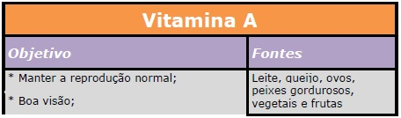
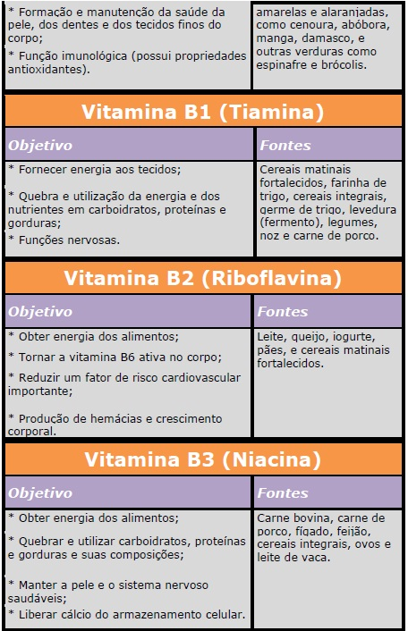
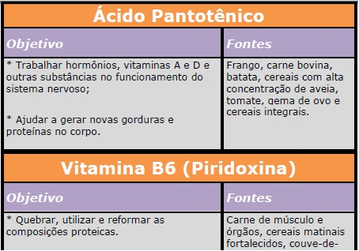

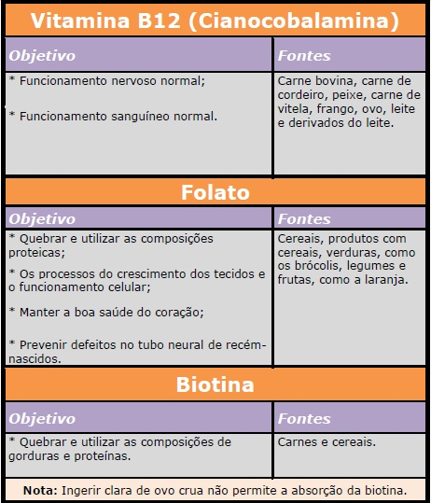
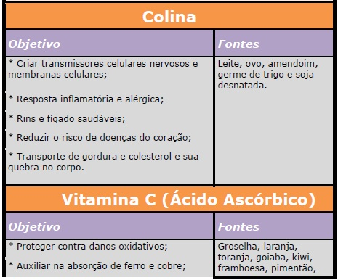
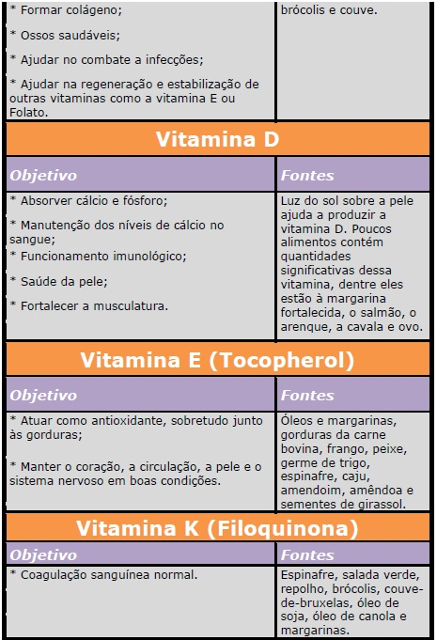
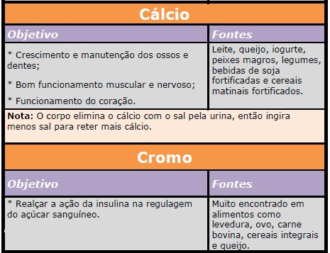
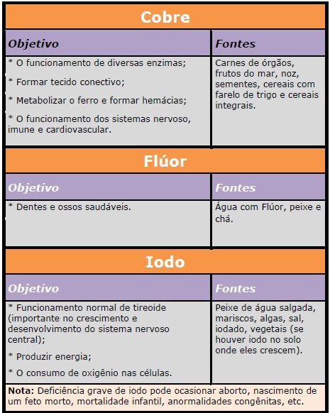
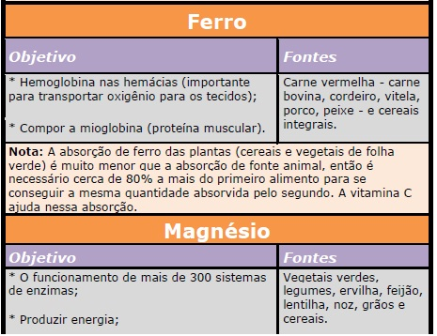

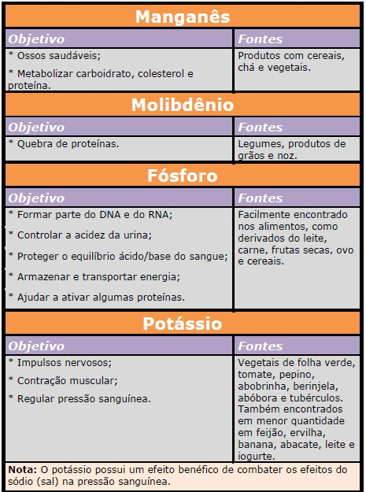
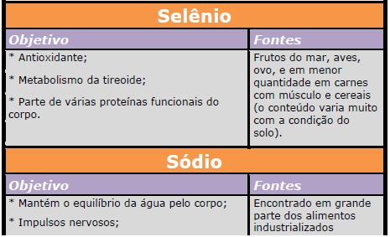
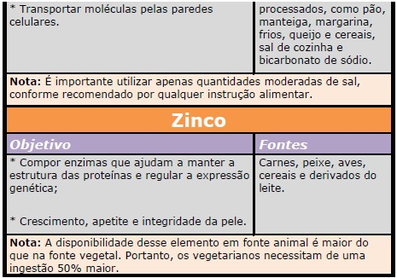

Água
A água é um líquido incolor, insípido e inodoro. É um composto bastante simples formado de duas partes de hidrogênio e uma de oxigênio. De todos os nutrientes essenciais, ela é a mais importante. Embora os seres humanos possam sobreviver cerca de sete dias sem água em perfeitas condições, a desidratação, ou perda rápida de água, pode ser fatal em um período relativamente curto, em questão de horas quando crianças pequenas com diarreia perdem grandes quantidades de água.
A água não fornece energia alimentar, mas o organismo humano só consegue utilizar a maior parte dos nutrientes essências à vida por causa da sua reação com a água. Ele constitui a maior parte do peso corporal e fornece o meio para que os outros nutrientes possam agir. Embora a água tenha várias funções diferentes no metabolismo humano, uma das mais importantes, sobretudo para os atletas, é o controle da temperatura corporal.
Quando o organismo perde fluidos por qualquer via, ele não perde apenas água, mas eletrólitos também. Os eletrólitos estão envolvidos em inúmeras funções fisiológicas, como contração muscular e equilíbrio de fluidos. Uma condição anormal de eletrólitos pode influenciar de maneira adversa tanto a saúde como o desempenho físico.

Necessidade Diária de Água
A exigência de água do organismo varia de acordo com o peso do indivíduo e a fase da vida em que ele se encontra. Em níveis normais de temperatura ambiente e de atividade, o adulto comum precisa de um mililitro de água por Caloria ingeria. Tanto para a mulher como para o homem, a quantidade ideal para manter o equilíbrio adequado de água situa-se em uma faixa entre 2.000 e 2.800ml, respectivamente, ou dois e três litros.
O equilíbrio de água do organismo ocorre quando a quantidade que sai é igual à que entra. Uma pequena quantidade é perdida nas fezes e no ar que expiramos. A perspiração insensível da pele, não visível, é constituída quase que de água pura e é responsável por 30% das perdas de água do organismo. As perdas da transpiração podem aumentar consideravelmente durante o exercício e/ou em ambientes quentes. A excreção urinária é a forma mais comum de perder água. Ela pode aumentar com o uso de diuréticos, incluindo álcool e cafeína, ou com uma alimentação rica em proteínas, que eleva a produção de ureia e que precisa ser excretada pelos rins.
A ingestão de bebidas, como água, refrigerantes, leite, café e chá, é a principal forma de repor as perdas de água. Entretanto, os alimentos sólidos também contribuem para o estoque de água. A quantidade de água dos alimentos é variada; certos alimentos, como alface, aipo, melão e a maior parte das frutas, contêm cerca de 90% de água, outros contêm mais de 60%; mesmo o pão, um alimento aparentemente seco, contém 36% de água.

Calorias
Uma caloria é uma unidade de medida definida, como a quantidade de calor necessária para elevar em 1 grau centígrado 1 g de água. Todos os alimentos, com exceção da água, dos minerais e das vitaminas contêm calorias em diferentes quantidades.
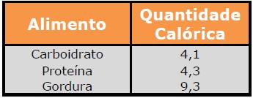
Existe um equilíbrio energético quando a ingestão de calorias é igual ao gasto. Equilíbrio energético positivo ocorre quando a ingestão é maior que o gasto. Para cada 3500 calorias em excesso, cerca de 1 kg de gordura será armazenado em seu corpo. Equilíbrio energético negativo é justamente o oposto, ou seja, uma deficiência calórica de 3500 calorias provocará a perda aproximada de 1 kg.
A necessidade diária calórica de uma pessoa normal varia de 1500 a 2500 calorias para os homens e 1200 a 1500 calorias para as mulheres. Dependendo da atividade física realizada pelo indivíduo, esses números podem aumentar. Alguns fisiculturistas chegam a consumir de 5000 a 7000 calorias diárias, devido ao uso de anabolizantes.
Existe o valor metabólico basal (VMB) que é a menor quantidade de energia em quilocalorias que uma pessoa necessita para manter as funções metabólicas mínimas para a manutenção da vida e deve ser medida em condições ideais; a pessoa deve estar em repouso absoluto, em dieta e em condições ambientais ideais. Como este controle é difícil passou-se a utilizar o valor metabólico de repouso (VMR) que é definido como a quantidade de energia necessária para manter o funcionamento fisiológico do organismo em estado de relaxamento, acordado e em pé.
Existem fórmulas complicadas para calcular o VMR, mas através de um cálculo simples pode-se ter uma boa ideia das necessidades diárias básicas. Multiplica-se o peso corporal em quilogramas por 24.2 se tratando de homens e por 22 se tratando de mulheres.
Homens: 24.2 x Peso Corporal
Mulheres: 22 x Peso Corporal
Considerando uma pessoa do sexo masculino, cujo peso é de 78 kg, qual será o seu valor metabólico diário aproximado?
24.2 x 78 = 1887,6 calorias ou cerca de 1888 calorias para arredondar.

Peso e Composição Corporais
O corpo humano é uma máquina fantástica. Em muitos casos ele pode consumir quase uma tonelada de alimentos, cerca de um milhão de Calorias, ao longo de um ano sem que seu peso se altere em um único quilograma. Os indivíduos estão constantemente armazenando e gastando energia por meio de um complexo metabolismo corporal que mantém o equilíbrio de energia. Para que determinado peso corporal possa ser mantido, deve haver um equilíbrio entre produção e gasto de energia. Entretanto, às vezes a equação do equilíbrio de energia fica desequilibrada, fazendo com que o peso corporal aumente ou diminua.

Peso Corporal Ideal
Todos nós já ouvimos falar que há um peso ideal para cada altura. Mas ideal em relação a quê? Aparência? Desempenho físico? Parece não haver qualquer evidência que apoie a teoria de um peso ideal para cada indivíduo, mas têm sido propostas algumas diretrizes gerais relativas a saúde e ao desempenho físico.
A maioria das pessoas tem uma imagem própria de como gostaria de parecer e, na verdade, muitos indivíduos que tentam manter o peso ideal fazem isso pensando em melhorar a aparência. A melhora da aparência física pode ajudar também a autoimagem e a autoestima, fatores importantes à saúde psicológica. Uma boa aparência física também pode influenciar o desempenho em certos esportes que envolvem julgamento de movimentos estéticos, como o fisiculturismo. Embora a sociedade possa criar uma percepção de um peso ideal para a aparência, este pode ou não estar de acordo com a saúde ou desempenho físico ideal.
Como vimos, não existe uma regra para calcular o peso ideal de um indivíduo. Existem pessoas de 100 Kg com menos gordura corporal que uma de 80 Kg, ambas tendo a mesma altura. Isso ocorre porque as duas pessoas possuem composições corporais diferentes. Então, o importante é manter sua composição corporal de acordo com o que veremos a seguir.

Composição Corporal
O corpo humano contém muitos alimentos da terra, 25 dos quais parecem ser essenciais para o funcionamento fisiológico normal. Grande parte do corpo humano, cerca de 96% é formado pela combinação de quatro elementos (carbono, hidrogênio, oxigênio e nitrogênio). Esses quatro elementos formam a base estrutural para a proteína, o carboidrato, a gordura e a água do organismo. Os outros 4% são compostos de minerais, principalmente o cálcio e o fósforo dos ossos, mas também incluem ferro, potássio, sódio, cloreto e magnésio.
A maior parte do peso corporal é composta por água, enquanto quantidades variadas de gordura, proteína, minerais podem estar relacionados a alterações em qualquer desses componentes.
Gordura Corporal Total – A gordura corporal total é a soma de gordura armazenada e da essência. Gordura essencial é a gordura necessária ao funcionamento de certas estruturas corporais, como cérebro, tecido nervoso, medula óssea, tecido cardíaco e membranas celulares e, em adultos do sexo masculino, representa cerca de 3% do corpo. As mulheres adultas também tem gordura essencial adicional associada a seus processos reprodutivos. Esse adicional de 9% a 12% da gordura específica de cada sexo lhes dá um total de 12% a 15% de gordura essencial, embora essa quantidade possa variar de forma considerável de indivíduo para indivíduo. Gordura armazenada é simplesmente um depósito do excesso de energia, cuja dimensão pode variar muito.
Uma parte de gordura armazenada situa-se ao redor dos órgãos e constitui um fator de proteção para eles, porém, mais de 50% da gordura corporal total é encontrada logo abaixo da pele e é chamada de gordura subcutânea. Quando esse último tipo de gordura é separado pelo tecido conjuntivo em pequenos compartimentos, dá à pele uma aparência ondulada e acolchoada e é popularmente chamada de celulite. Outro depósito de gordura localiza-se no interior do corpo, particularmente na região abdominal. Essa gordura profunda é conhecida como gordura visceral.
Massa Livre de Gordura – A massa livre de gordura consiste basicamente de proteína e água, com quantidades menores de minerais e glicogênio. O tecido dos músculos esqueléticos é o principal componente da massa livre de gordura, mas o coração, o fígado, os rins e outros órgãos também estão incluídos. Outro termo usado no lugar massa livre de gordura é massa corporal magra; tecnicamente, entretanto, esse termo inclui a gordura essencial. Em uma análise de dois componentes da composição corporal, a massa livre de gordura ou a massa corporal magra complementa a gordura total. Um indivíduo que tem 20% de gordura corporal tem 80% de massa livre de gordura.
Mineral Ósseo – Os ossos são responsáveis pela estrutura do nosso corpo, mas eles também estão envolvidos em vários processos metabólicos. O osso consiste de 50% de água e 50% de matéria sólida, incluindo proteínas e minerais. Embora o peso ósseo total, englobando água e proteína, possa chegar a uma faixa entre 12% e 15% do peso corporal total, o conteúdo de mineral corresponde a apenas 3% a 4%.
Água Corporal – O peso de um adulto médio é constituído de aproximadamente 60% de água; os 40% restantes representam os materiais de peso seco que existem nesse ambiente de água. Alguns tecidos, como o sangue, possuem um conteúdo elevado de água, enquanto outros, como o tecido ósseo, são relativamente secos. A massa livre de gordura é formada por cerca de 70% de água, enquanto o tecido adiposo contém menos de 10%. Em condições normais, a concentração de água de um determinado tecido é regulada de acordo com as necessidades.
Embora as quantidades de gordura, tecido magro, osso e água possam variar bastante de pessoa a pessoa, a distribuição normal de um homem jovem é 60% de água e 40% de matéria sólida, subdividida em 14% de gordura, 22% de proteína e 4% de minerais ósseos. Mas deve-se levar em conta que a composição corporal pode sofrer influência de inúmeros fatores, como idade, sexo, dieta e nível de atividade física.
Uma das técnicas de pesquisa mais comuns para determinar a densidade corporal é a pesagem hidrostática. A técnica é baseada no princípio de Arquimedes de que um corpo imerso em líquido é empurrado para cima por uma força de empuxo em relação à quantidade de líquido que o corpo desloca. Com a gordura é menos densa do que a água e o osso e o tecido muscular são mais densos, uma determinada quantidade de gordura deslocará um volume maior de água e exibirá um efeito de flutuação maior do que o peso correspondente do osso e do tecido muscular. As fórmulas para determinar a densidade corporal de cada indivíduo variam conforme a idade e o sexo.

Dicas para Controlar e Perder Peso
O segredo para quebrar qualquer hábito formado é a autodisciplina, ou força de vontade. O componente mais importante do programa de controle de peso é você. É preciso querer perder peso e assumir a maior responsabilidade no cumprimento da meta. Você precisa estar convencido de que reduzindo seu peso corporal sua vida será melhor, e fazer dessa meta uma prioridade. Além disso, é preciso tolerar algum desconforto à medida que realiza as alterações de estilo de vida.
Tanto metas realistas de curo prazo como de longo prazo precisam ser estabelecidas, A meta de longo prazo poderia ser a perda de 18 Kg em seis meses, enquanto a meta de curto prazo poderia ser a perda de 500 gramas a 1 Kg por semana. Perder 18 Kg pode parecer uma tarefa desanimadora, mas estabelecer pequenas metas, isto é, poucos quilos por mês, é uma das chaves do sucesso.
Como diz o ditado, sucesso atrai sucesso; por isso, é extremamente importante estabelecer metas de curto prazo que possam ser atingidas em um período razoável, pois dessa maneira você conseguirá se motivar para atingir as metas de longo prazo. Ao atingir sua primeira meta de curo prazo, deve estabelecer imediatamente uma nova meta de curto prazo, e, assim você vai conseguindo atingir a de longo prazo. É importante lembrar que não existe meta inicial de curto prazo pequena demais, pois, por menor que ela seja, ajudará você a atingir sua meta de longo prazo.
Um dos primeiros passos no programa de modificação comportamental é identificar os fatores ambientais, físicos e sociais que podem trazer problemas. Manter um diário de suas atividades durante uma semana ou duas pode ajuda-lo a identificar alguns padrões de comportamento que contribuem para o excesso de comida e para o peso extra. Veja alguns fatores que devem podem ser anotados cada vez que você come.
Tipo e quantidade de comida – Esse fator pode estar relacionado a outros. Por exemplo, nos seus lanches você consome alimentos ricos em gordura?
Refeição ou lanche – Às vezes você se pega beliscando quatro a cinco vezes ao dia?
Período do dia – Você come em horários regulares ou janta perto da hora de ir para cama?
Grau de fome – Qual o seu grau de fome ao comer – muita ou nenhuma fome? Pode ser que você esteja beliscando quando não está com fome.
Atividade – O que você faz enquanto come? Você pode descobrir que comer guloseimas e ver televisão estão associados.
Local – Onde você come? A lanchonete do seu trabalho ou da escola pode ser o local onde você come alimentos com alto conteúdo de calorias.
Pessoas envolvidas – Com que você come? Você come mais quando está sozinha ou quando está com outras pessoas? Estar com certas pessoas pode disparar o mecanismo de excesso de consumo de comida.
Aspecto emocional – Como você se sente ao comer? Talvez coma mais quando está depressivo do que quando está feliz ou vice-versa.
Exercício – Você anda, sobe escadas ou faz exercícios regulares? Você vai de carro quando pode ir a pé? Quanto tempo você fica sentado?
Anotar essas informações pode torna-lo consciente das circunstâncias físicas e sociais em que você tende a comer demais ou ficar fisicamente inativo. Esse conhecimento pode ser usado para ajudar a implementar as mudanças de comportamento que podem facilitar o controle de peso. As sugestões abaixo são importantes.
Alimentos que devem ser consumidos
1- No lanche, coma alimentos de baixa caloria.
2- Planeje suas refeições com alimentos que tenham alto conteúdo de nutrientes e baixo conteúdo de calorias.
3- Planeje suas refeições para o dia todo.
4- Coma alimentos não processados ou com processamento mínimo.
5- Permita-se quantidades bem pequenas dos alimentos com alto teor de calorias que você gosta, mas respeite as limitações calóricas diárias.
Compra de alimentos
1- Não faça compras quando estiver com fome.
2- Prepare uma lista de compras e não se desvie dela.
3- Compre apenas alimentos com alto teor de nutrientes e de baixa caloria. Leia o rótulo nutricional dos alimentos.
4- Compre alimentos naturais sempre que puder.
Armazenando os alimentos
- Conserve alimentos de alta caloria fora da sua vista e em recipientes fechados ou no armário.
- No lanche, tenha sempre à mão alimentos de baixa caloria, como cenoura e rabanete.
Preparo dos alimentos
1- Compre apenas alimentos que precisam de alguma forma de preparação.
2- Não acrescente gordura ou açúcar, se possível.
3- Prepare apenas quantidades pequenas.
4- Não sirva alimentos à mesa em grandes recipientes.
5- Sirva comida num prato, de preferência pequeno.
Local
1- Coma sempre no mesmo lugar, como a cozinha ou a sala de jantar.
2- Numa festa, evite ficar em locais como a cozinha ou perto da mesa de salgados.
3- Evite restaurantes onde você tem maior probabilidade de comer alimentos de alta caloria.
Comer em restaurante
1- Ao comer fora, escolha alimentos de baixa caloria.
2- Peça que sua comida seja preparada sem gordura.
3- Peça que os condimentos como manteiga, maionese e molho de salada sejam servidos a parte.
Métodos de comer
1- Coma devagar, mastigue muito bem o alimento ou beba água entre os bocados.
2- Coma com alguém, pois a conversa pode desacelerar o mecanismo da fome.
3- Corte o alimento em pequenos pedaços.
4- Não faça outras atividades enquanto come, como assistir TV.
5- Relaxe e curta a comida.
6- Coma apenas nos períodos programados.
7- Coma até se sentir satisfeito e não cheio.
8- Distribua suas calorias ao longo do dia, comendo pequenas quantidades em um maior número de vezes.
Atividade
1- Caminhe mais. Estacione o carro ou desça do ônibus a certa distância do trabalho. Faça uma caminhada rápida com o cachorro.
2- Use a escada em vez do elevador sempre que possível.
3- Na hora do intervalo, faça uma caminhada rápida em vez de tomar café com bolachas.
4- Envolva-se em atividades com outras pessoas, de preferência atividades físicas que queimem calorias.
5- Evite rotinas noturnas sedentárias.
6- Inicie um programa regular de exercício aeróbico, incluindo exercícios de força.
Atitude mental
- Reconheça que você não é perfeito e que deslizes podem acontecer.
- Lide com seus deslizes de maneira positiva, deixe-os de lado e retorne a seu programa.
- Coloque lembretes na porta da geladeira de casa ou no telefonema do trabalho.
- Recompense-se por continuar seguindo seus planos.
Autodisciplina e controle
- Torne a perda de peso prioridade máxima.
- Pense nessa prioridade toda vez que for comer.

Dicas para Ganhar Peso
O aumento de peso, sobretudo massa muscular, pode estar associado a melhoras na força e na potência, dois fatores importantes para o desempenho em vários esportes. Algumas pessoas querem ganhar peso apenas para melhorar sua aparência.
Seja qual for o motivo que o leva a querer ganhar peso, você deve preocupar-se com a região aonde esses quilos a mais vão se localizar.
Embora ganhar peso, particularmente massa muscular, seja difícil para alguns indivíduos, o propósito deste capítulo é apresentar informações básicas sobre o programa de dieta com probabilidade maior de eficácia sem comprometer a saúde.

Por que alguns indivíduos são mais magros do que deveriam?
Vários fatores podem ser responsáveis por um peso muito abaixo do normal. A hereditariedade é um deles, uma vez que os fatores genéticos podem predispor à magreza. Por exemplo, você pode ter herdado dos seus pais uma taxa metabólica elevada. Problemas médicos também podem afetar de maneira adversa a ingestão alimentar e a digestão, por isso, deve-se consultar um médico para eliminar possíveis problemas nutricionais causados por doença, desequilíbrio hormonal ou absorção insuficiente de nutrientes. Pressões sociais, como o desejo intenso que uma adolescente tem de ter um corpo elegante, poderiam levar à desnutrição. Problemas emocionais também podem afetar a ingestão de alimentos. Algumas pessoas comem mais em períodos de crise emocional, já outras perdem o apetite por longos períodos. As dificuldades econômicas reduzem o poder de compra, por isso, alguns indivíduos simplesmente sacrificam a ingestão alimentar por outras necessidades da vida.
Estar muito abaixo do peso, pode ser considerado sintoma de desnutrição ou subnutrição. É importante determinar a causa antes de prescrever um tratamento. Nosso enfoque aqui é o indivíduo que não apresenta nenhum desses problemas médicos, psicológicos, sociais ou econômicos, mas que simplesmente não consegue criar um equilíbrio positivo de energia devido ao excesso de gasto energético ou a ingestão insuficiente de calorias. A ingestão calórica dever ser aumentada, e o débito modificado.

O que devo fazer para ganhar peso?
Os tópicos abaixo podem ajuda-lo a elaborar um programa eficaz para maximizar seu ganho de massa muscular e manter o nível de gordura corporal relativamente baixo.
1- Tenha um propósito aceitável para ganhar peso. O desejo de melhorar a aparência física e a imagem corporal constitui uma boa razão. Para os atletas, o aumento da massa muscular pode ser importante em vários esportes, principalmente por causa do aumento de força e potência. Entretanto, obviamente você não vai querer priorizar o ganho de peso em relação à velocidade se esta for importante para o seu esporte.
2- Calcule sua necessidade média de energia diária. Use a fórmula descrita no capítulo das calorias, e aumente cerca de 50% a 100% do valor obtido, pois aquela fórmula fornece a energia que precisamos para ficar de pé em repouso.
3- Mantenha um registro do que você normalmente come num período de três a sete dias. Se o valor obtido for menor do que as necessidades energéticas vistas no item acima, essa pode ser a razão pela qual você não está ganhando peso.
4- Verifique seus hábitos. Você dorme ou descansa o suficiente? Se a resposta for negativa, você deve estar queimando muita energia, precisando de uma quantidade ainda maior do que a calculada. O fumo aumenta sua taxa metabólica em quase 10% e pode ser responsável por aproximadamente 200 calorias por dia. A cafeína do café e dos refrigerantes também aumenta a taxa metabólica durante várias horas. Descansar, dormir bem e eliminar o cigarro e a cafeína ajuda a reduzir seu débito energético.
5- Estabeleça metas razoáveis para um determinado período. Algumas pesquisas mostraram que no primeiro ano de dietas aliadas a treinamentos, a massa corporal pode ser aumentada em 20%. Depois disso, os ganhos serão um pouco menores. Em geral, cerca de 225 a 500 gramas por semana é uma boa abordagem para um iniciante, mas para alguns indivíduos o ganho de peso é difícil e ocorre a uma taxa mais baixa. Metas específicas também podem incluir hipertrofia muscular em várias partes do corpo.
6- Aumente sua ingestão calórica. Uma dieta elaborada de maneira adequada deve incluir calorias e proteínas suficientes e respeitar os princípios da alimentação saudável.
7- Inicie um programa de exercício de treinamento de força. Esse tipo de programa servirá de estímulo para desenvolver o tecido muscular.
8- Use uma boa fita métrica para tomar suas medidas antes e durante seu programa de ganho de peso. Para certificar-se de que o peso está sendo bem distribuído, meça sempre os mesmos pontos uma vez por semana, como pescoço, braço, antebraço, tórax, abdome, quadril, coxa e panturrilha. Os resultados do ganho de peso devem aparecer principalmente no tórax e nas pernas. O aumento da circunferência abdominal e do quadril deve ser pequeno, pois são esses locais que apresentam maior probabilidade de armazenar gordura.
Em resumo, repouso adequado, aumento da ingestão calórica, seja obtido de alimentos ou suplementos, e um programa adequado de treinamento de força podem ser bastante eficazes como meio de ganhar o tipo certo de peso.

Suplementos
Nos tempos modernos, há uma crescente necessidade de incluir a suplementação alimentar à nossa dieta, por muitas razões. Enquanto uma pessoa comum ou atleta pode acreditar que segue uma dieta equilibrada, na verdade, ele pode estar perdendo nutrientes vitais que não podem ser facilmente adquiridos na alimentação.
Hoje em dia, os nutrientes essenciais, especialmente minerais do solo, se esgotam rapidamente. Se você já comeu um tomate colhido na hora, de uma plantação sem adições químicas, com certeza percebe a diferença quando come um comprado no mercado ou na feira. E não é só o gosto que muda, pois o nível de nutrientes dos produtos comercializados é bem menor do que os naturais.
Infelizmente, hoje estamos totalmente expostos a alimentos excessivamente processados. Se você for a qualquer supermercado padrão, provavelmente vai eliminar 90% da loja se ignorar os alimentos processados que são oferecidos. Realmente, é difícil evitar consumir esse tipo de alimento, pois estão em todos os lugares e são maioria. Mesmo se você estiver consciente e tentar comer bem, você provavelmente ainda estará enchendo seu estômago de grãos processados, alimentos com gordura saturada (ou trans) ou alimentos muito açucarados com poucos nutrientes vitais.
Além disso, pode ser quase impossível reunir todos os nutrientes essências com o que comemos diariamente. Por exemplo, frutas diferentes contêm diferentes nutrientes, e é bem difícil consumir cada tipo de fruta durante o dia, ou até mesmo durante o mês. Quantas vezes você já comeu amoras, bananas, peras, cerejas e framboesas em um único dia?
Por essas e outras razões, os suplementos alimentares podem ajudar a preencher as lacunas e fornecer os nutrientes essenciais que temos dificuldade em encontrar nos alimentos.
Procure seu médico e/ou nutricionista para verificar qual a melhor suplementação para o seu caso.

Bibliografia/Links Recomendados
- CHAMPE, P.C.; HARVEY, R.A. Bioquímica ilustrada. Porto Alegre, Artes Médicas.
- CUPPARI, L. Guia de nutrição: nutrição clínica no adulto. Ed. Manole, São Paulo, 2002.
- DUTRA DE OLIVEIRA, J. E., CUNHA, S. F. C.; MARCHINI, J. S. A desnutrição dos pobres e dos ricos: Dados sobre a alimentação no Brasil. Ed. Sarvier, São Paulo, 1996.
- OLIVEIRA, J. E. DUTRA DE; MARCHINI, J. S. Ciências Nutricionais. Ed. Sarvier, São Paulo, 1998.
- MAHAN, L.K.; ARLIN, M.T. Krause: Alimentos, nutrição e dietoterapia. Trad. da 10ª ed. Americana. Ed. Roca, São Paulo, 2002

Introdução à Nutrição

Questionário de Avaliação
Esta avaliação vale nota!
Responda as questões abaixo com calma e atenção. Cada questão possui apenas uma resposta válida, portanto, assinale apenas UMA alternativa. No caso de assinalar duas ou mais, a questão é automaticamente anulada.
Você tem 80 minutos para completar o questionário, após esse tempo a avaliação é anulada.
Agora é com você. Boa sorte!

Questão 1
Em relação à nutrição, o termo nutrientes essenciais se aplica aos nutrientes de que o corpo precisa mas não consegue produzir de forma nenhuma, ou não os produz em quantidades adequadas. Sendo assim, qual das alternativas abaixo NÃO apresenta um exemplo de macronutriente?
Vitaminas;
Proteína;

Questão 2
Qual nutriente abaixo faz parte dos nutrientes não essenciais?
Fibras;
Glicerol;

Questão 3
Ao decidir optar por uma dieta mais balanceada e saudável, qual grupo de alimentos deve ser consumido em maior quantidade?
Grupo do leite;
Grupo dos cereais, arroz, pães e massas;

Questão 4
Com relação aos Carboidratos, qual das alternativas está INCORRETA?
Dos seis grupos alimentares, as de amido (pães, massas, cereais, etc.), frutas e vegetais são as que mais fornecem carboidratos;
Os carboidratos simples, tais como batata, arroz, pão, macarrão, etc., possuem uma grande cadeia química e requerem mais tempo para serem absorvidos pelo intestino.

Questão 5
“O consumo de .... é uma das maiores preocupações de uma pessoa que pratica atividades físicas, pois esse nutriente é o responsável pela construção dos músculos, além de fazer parte da construção de diversos outros tecidos, tais como pele, unha, ligamentos, células nervosas, hormônios, etc.” De que nutriente está sendo falado?
Proteínas;
Vitaminas;

Questão 6
As gorduras, também conhecidas como lipídio, são substancias químicas constituídas por glicerol e ácidos graxos sendo encontradas nos alimentos de origem animal e vegetal. Sendo assim, qual das alternativas abaixo descreve corretamente os Ácidos Graxos Saturados?
Têm a característica negativa de elevar o nível de colesterol;
Esta classe de gordura não afeta os níveis de colesterol, mas também não os reduz se ingerida em grande quantidade;

Questão 7
As vitaminas são uma classe de compostos orgânicos complexos, encontrada em pequenas quantidades na maioria dos alimentos. São essenciais para o bom funcionamento de muitos processos fisiológicos do corpo humano. Assim, qual das alternativas abaixo apresenta um exemplo de vitamina solúvel em gordura?
B12;
K;

Questão 8
Com relação aos Minerais, qual das alternativas está correta?
Os minerais são encontrados no solo e incorporados às plantas durante seu desenvolvimento;
Em nutrição, o termo mineral é comumente usado para classificar aqueles elementos da dieta essenciais aos processos vitais;
São indispensáveis para transformar os alimentos que ingerimos em energia. O cálcio, ferro, magnésio, fósforo, potássio, sódio e enxofre são considerados minerais essenciais;
Todas as alternativas estão corretas.

Questão 9
Qual das alternativas abaixo apresenta um dos objetivos do Ácido Pantotênico?
Ajuda a gerar novas gorduras e proteínas no corpo;
Função imunológica;

Questão 10
Com relação às calorias, qual das alternativas está INCORRETA?
Existe um equilíbrio energético quando a ingestão de calorias é igual ao gasto;
Todos os alimentos, com exceção dos minerais, contêm calorias em diferentes quantidades;

GABARITO
1 A
2 B
3 B
4 A
5 B
6 A
7 B
8 B
9 B
10 B

